

**GUÍA RÁPIDA DE OPERACIONES DE LA PLATAFORMA DE DISTRIBUCIÓN DE RECURSOS A MUNICIPIOS Y ENTIDADES  
MÓDULO “MUNICIPIOS”**

**CATÁLOGOS**



**2022-2023**

**V.1.0**

**Índice**

**Contenido**

Objetivo 3

Alcance 3

Usuario 3

Catálogos 4

Administración de Avisos 5

**Información General**

**Descripción del documento**

El documento muestra una guía rápida del proceso de Gestión de Recursos del Estado, el cual tiene como objetivo el administrar todos los recursos que se reciben en la Secretaría de Finanzas y Tesorería General del Estado de Nuevo León, para la optimización de los procesos de las áreas correspondientes.

# Objetivo

Lograr que, mediante el presente manual, los usuarios de Municipios puedan consultar los pasos a seguir para el registro de las distribuciones de recursos, así como el seguimiento correspondiente, para su correspondiente asignación al área que Continúe con la atención hasta concluir con el registro de los pagos

# Alcance

El alcance de la presente Plataforma de Distribución de Recursos a Municipios y Entidades es cumplir con los requerimientos de acuerdo con los procesos del área de Municipios realice, con el procesamiento de la información que le pertenece de acuerdo al flujo indicado en sus diagramas de proceso

# Usuario

Usuarios con perfil Municipio en colaboración con la Secretaria de Finanzas y Tesorería General del Estado

**Catálogos**

# Catálogos

# Administración de Avisos

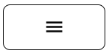

**Presionaremos el siguiente botón para mostrar el menú principal**

**Seleccionar la opción *Catálogos* la cual desplegará un submenú**

**De las opciones del submenú elegiremos el catálogo deseado**

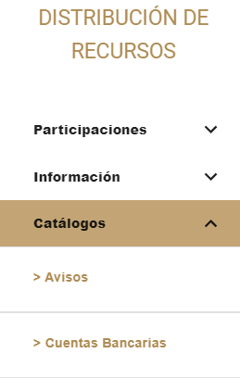

**El menú “Avisos”, se muestran los avisos que publica La Dirección de Atención a Municipios (DAMOP). Sí se desea buscar algún aviso en específico se puede usar el filtro de búsqueda.**

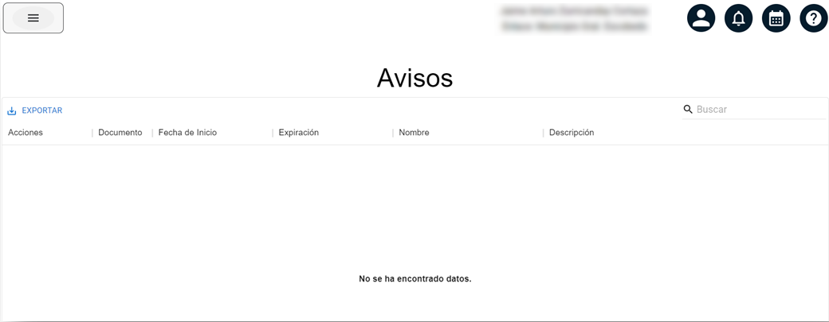

**Contenido de la tabla**

|  |  |
| --- | --- |
| **Campo** | **Descripción** |
| **Acciones** | Botones disponibles para interactuar |
| **Documento** | Tipo de documento |
| **Fecha de Inicio** | Fecha de Inicio |
| **Expiración** | Fecha de expiración del aviso |
| **Nombre** | Nombre del aviso |
| **Descripción** | Muestra la descripción si está disponible |